2026г. ОБЩЕРОССИЙСКИЙ ПРОФСОЮЗ ОБРАЗОВАНИЯ
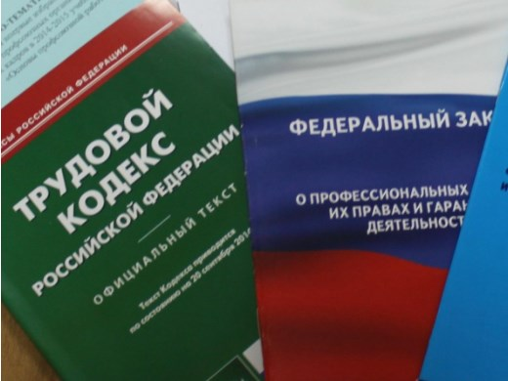Правовая инспекция труда Профсоюза | КАЛУЖСКАЯ ОБЛАСТНАЯ ОРГАНИЗАЦИЯ  ОБЩЕРОССИЙСКОГО ПРОФСОЮЗА ОБРАЗОВАНИЯ  https://www.eseur.ru/kaluga/  Информационный листок №32  Федеральный Закон о повышении  лимита сверхурочной работы

Федеральный закон от 25 мая 2026 г. № 144-ФЗ
Президент подписал Федеральный закон, которым, в частности, был увеличен лимит сверхурочной работы до 240 часов в год. Новые правила начнут действовать с 1 сентября 2026 года.
Сейчас ее продолжительность не должна превышать для каждого работника 4 часов в течение двух дней подряд и 120 часов в год. После вступления закона в силу годовой предел можно будет увеличить до 240 часов, если это предусмотрено коллективным договором и (или) отраслевым либо межотраслевым соглашением, распространяющимся на работодателя.
Повышенный лимит будет применяться не ко всем работникам. Для работников с вредными условиями труда подклассов 3.3 и 3.4, а также для отдельных работников государственных и муниципальных учреждений предел в 120 часов в год сохранится.
Для привлечения работника к сверхурочной работе сверх 120 часов в год потребуются его письменное согласие и правила допуска к такой работе, установленные коллективным договором, соглашением или локальным нормативным актом. Для лиц пенсионного и предпенсионного возраста, а также для работников с вредными условиями труда подклассов 3.1 и 3.2 закон предусматривает дополнительные условия.
Изменятся и правила оплаты сверхурочной работы. Начиная со 121-го часа каждый час должен оплачиваться не менее чем в двойном размере.

Калужская областная организация Общероссийского Профсоюза образования

Тел.факс: 57-64-69, prokaluga40@mail.ru
Калуга, май, 2026
https://www.eseur.ru/kaluga/

